Ставропольский государственный аграрный университет

Кафедра Информационных систем

Дисциплина: Промышленные сети и протоколы

Направление обучения: Информационные системы и технологии

Лекция 3

Тема:

«Промышленные сети»

г. Ставрополь, 2021

Лекция 3 «Промышленные сети»

Промышленная сеть – среда передачи данных.
Включает набор стандартных протоколов обмена данными и физический интерфейс связи, что позволяет связать воедино технологическое оборудование и обеспечить взаимодействие нижнего и верхнего уровней системы управления.
Коммуникационная технология построения единой информационной сети, объединяющей интеллектуальные контроллеры, датчики и исполнительные механизмы, определяется одним термином fieldbus (полевая шина, или промышленная сеть).
Fieldbus - ϶ᴛᴏ не какой-то определенный протокол передачи данных и не тип сетевой архитектуры, данный термин не принадлежит ни одной отдельно взятой компании и обозначает скорее сферу применения, чем какую-либо конкретную сетевую технологию.
Fieldbus – это, во-первых, некий физический способ объединения устройств и, во-вторых, программно-логический протокол их взаимодействия, которые применимы для тяжелых промышленных условий.
Промышленные сети применяются на уровне устройств, обслуживающих реальный процесс производства и переработки материалов. Выход в системы представления (визуализации) данных, коммерческие и административные системы организуется, как правило, через стандартные офисные сети типа Ethernet через протокол TCP/IP.
К сети предъявляется множество разнообразных, зачастую противоречивых, требований. Некоторые основные требования, предъявляемые к «идеальной» промышленной сети приведены ниже:
1. производительность;
2. предсказуемость времени доставки информации, ᴛ.ᴇ. жесткая детерминированность поведения;
3. помехоустойчивость, к примеру, при больших электромагнитных помехах;
4. доступность и простота организации физического канала передачи данных;
5. работа на длинных линиях с использованием недорогих физических сред (к примеру, витая пара);
6. максимальный сервис для приложений верхнего уровня;
7. минимальная стоимость устройств аппаратной реализации;
8. возможность получения «распределенного интеллекта»;
9. управляемость и самовосстановление в случае возникновения нештатных ситуаций;
10. повышенная надежность физического и канального уровней передачи данных при работе в промышленной среде;
11. наличие специальных высоконадежных механических соединительных компонентов;
12. обеспечение функций реального времени.
Основное здесь – детерминированность поведения, предполагающая, что все возможные события в сети бывают заранее четко определены, и повышенная надежность передачи данных.
Как видно, в получившемся списке одни требования могут противоречить другим. Подобные противоречия приходится обходить постоянно и на всех уровнях проектирования, начиная с того, какой формат пакета передачи данных выбрать: тот, который позволит осуществлять расширенное управление сетью и удаленную загрузку, или тот, который обеспечит максимально быструю работу с большим числом дискретных сигналов.
Предпочтительность того или иного сетевого решения как средства транспортировки данных можно оценить по следующей группе критериев:
- объем передаваемых полезных данных;
- время передачи фиксированного объема данных;
- удовлетворение требованиям задач реального времени;
- максимальная длина шины;
- допустимое число узлов на шине;
- помехозащищенность;
- денежные затраты в расчете на узел.
При выборе протокольного решения крайне важно следовать принципу разумной достаточности, т.к. улучшение одного параметра часто приводит к снижению качества другого.
Различают следующие типы сетей:
- локальные сети (LAN – Local Area Networks) – расположены на ограниченной территории;
- городские сети (MAN – Metropolitan Area Networks) – предназначены для обслуживания территории крупных городов. Эти сети связывают локальные сети в масштабах города и обеспечивают их выход в глобальные сети;
- глобальные сети (WAN – Wide Area Networks) – объединяют территориально удаленных пользователей на большой территории.
Промышленные сети можно отнести к типу LAN, но им присущи существенные отличия от LAN-сети, применяемой в офисных приложениях, поскольку Fieldbus - это сеть для промышленного применения.
Системы, работающие по уникальным протоколам связи, получили название «закрытых систем». Уникальные системы производятся и поддерживаются одной компанией. Большинство таких систем зародилось в те времена, когда проблемы интеграции изделий от разных производителей не считались актуальными.
Успешно интегрировать в единую систему изделия от различных производителей, позволяет использование принципов открытых систем.
Открытые промышленные сети – сети, на которые распространяются международные стандарты промышленных сетей.
Сеть считается открытой, если она удовлетворяет следующим критериям:
- наличием полных опубликованных спецификаций;
- наличием доступных компонентов от ряда независимых поставщиков;
- организацией хорошо определенного процесса ратификации возможных дополнений к стандартам и спецификациям.
То есть, каждый желающий имеет возможность использовать то, что уже наработано, или выполнять собственные разработки, в том числе и такие, которые могут использоваться другими.
Промышленные сети, в зависимости от области применения подразделяются на два уровня:
1) контроллерные сети (Field level) – промышленные сети этого уровня используются для управления процессом производства, сбором и обработкой данных на уровне промышленных контроллеров;
2) сенсорные сети (Sensor/actuator level) или сети низовой автоматики – применяются для опроса датчиков и управления работой исполнительных устройств.
Сравнение двух классов сетей в самом общем виде приведено в таблице 5.1.
Таблица 5.1. Сравнительные характеристики сетей типов Fieldbus и Sensor bus
Основные критерии | Fieldbus | Sensor bus
Протяженность сети | от 100 м до 10 км | до 1 км
Время цикла | от 10 мс до 10 с | от 1 мс до 1 с
Объем данных передаваемых за цикл | от 8 до нескольких сотен байт | от 1 до 8 байт
Доступ к шине | фиксированный/ свободный | свободный
Типичные промышленные сети контроллерного уровня:
- PROFIBUS (Process Field Bus);
- Modbus Plus;
- ControlNet.
Типичные сети низовой автоматики:
- HART;
- Modbus;
- ASI (Actuator/Sensor Interface)
- DeviceNet.
Промышленная сеть организует физическую и логическую связь датчиков с ПЛК или промышленными компьютерами таким образом, чтобы информация с этого уровня была доступна общезаводской информационной системе. На рис.3.1 показан пример многоуровневой сети, на базе PROFIBUS.
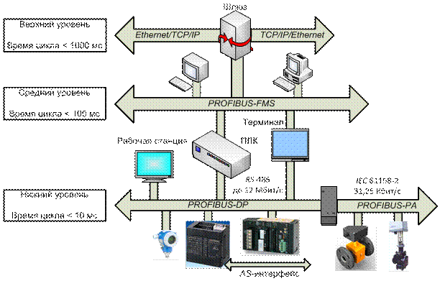

Рис. 3.1. Структура АСУ ТП на базе PROFIBUS
Рисунок иллюстрирует две задачи, решаемые с помощью промышленных сетей:
1. автоматизация на общезаводском уровне;
2. автоматизация на уровне управления конкретными технологическими процессами.
Для решения первой задачи крайне важно иметь высокую скорость передачи данных, длину линий до 300 метров, на этом уровне требований к взрыво- пожаро-защищенности обычно не предъявляется.
Вторая задача требует следующие качества: среднее время цикла опроса датчиков (до 10 мс), длина линий связи до 1,5 км и более, реализация механизмов внутренней и внешней защиты.

